أكاديمية السلطان قابوس لعلوم الشرطة
تصوّر رسمي لمشروع
محاكاة مسرح الجريمة بالواقع الافتراضي
سطو ليلي على محل مجوهرات
نموذج تدريبي تفاعلي لإدارة مسرح الجريمة والتوثيق الأولي باستخدام نظارة الواقع الافتراضي
صفة المشروع: نموذج مفاهيمي تدريبي (Concept Prototype) لمسرح جريمة افتراضي، وليس سجلّ قضية رسمياً ولا أداة لتقييم المتدربين.

إعداد وتطوير المشروع | الضابط المرشح المنذر بن عبدالله المخمري
المشرف | [اسم المشرف]
الجهة / القسم | [اسم الجهة أو القسم]
المقرر / البرنامج / الدورة | [اسم المقرر أو البرنامج أو الدورة]
تاريخ بدء المشروع | [التاريخ]
مدة التنفيذ التقريبية | [المدة / عدد ساعات العمل]
الفعالية أو مناسبة العرض | [اسم الفعالية / المناسبة إن وجدت]
التاريخ | [التاريخ النهائي للتسليم أو العرض — العرض المقرر: 27 أكتوبر 2026]

1. ملخص المشروع
يقدّم مشروع «محاكاة مسرح الجريمة بالواقع الافتراضي» بيئة تدريبية ثلاثية الأبعاد يدخلها المتدرب بنظارة الواقع الافتراضي (Meta Quest 3) أو من خلال لوحة المفاتيح والفأرة، ليجد نفسه أمام محل مجوهرات تعرّض للسطو ليلاً، وقد وصلت دورية الشرطة للتو. يتجول المتدرب في المسرح بحرية: يقف ويجلس وينحني، ويفحص الواجهة الزجاجية المكسورة وخزائن العرض المنهوبة والمكتب والخزنة، ثم يبدأ بتأمين المسرح وتوثيقه باستخدام أدوات حقيقية الشكل: مخاريط التطويق، وعلامات الأدلة المرقّمة، وشريط مسرح الجريمة، ومقياس التصوير، وشريط القياس، ومصباح الموقع، والكاميرا، والمصباح اليدوي، ومصباح الأشعة فوق البنفسجية.
صُمم المشروع ليكون وسيلة عرض وتدريب يقودها المدرب، لا لعبة ذات نقاط أو مؤقت أو تسلسل إجباري. يستطيع المدرب من شاشة الحاسوب متابعة ما يراه المتدرب، وتغيير حالة المشهد، وإعادة الجلسة، وعرض الصور التي التقطها المتدرب، بما يجعل العرض حواراً حول القرارات الصحيحة في الدقائق الأولى من التعامل مع مسرح الجريمة.

2. مقدمة
تُعدّ الدقائق الأولى بعد وصول الشرطة إلى مسرح الجريمة من أكثر المراحل حساسية؛ فخطوة غير مدروسة قد تطمس أثراً أو تنقل دليلاً من مكانه، بينما يحفظ التطويق الصحيح والتوثيق المبكر سلامة الأدلة ويسهّل عمل المختصين لاحقاً. غير أن التدريب العملي على هذه المرحلة يحتاج عادةً إلى موقع مجهّز ووقت وتكلفة، ولا يمكن تكراره بسهولة بالحالة نفسها.
ومن هنا جاءت فكرة المشروع: نقل المتدرب إلى مسرح جريمة افتراضي واقعي يمكن دخوله وتكراره في أي وقت، وبالحالة ذاتها في كل مرة، حتى يتدرب على الملاحظة والتطويق والتوثيق في بيئة آمنة لا تؤثر على أي قضية حقيقية. ولا يهدف المشروع إلى استبدال التدريب الميداني، بل إلى تهيئة المتدرب له وتوضيح المبادئ بصورة يراها ويعيشها بدلاً من سماعها.

3. سبب إنشاء المشروع
تم إعداد المشروع لتقديم وسيلة عملية تُظهر كيف يبدو مسرح الجريمة من الداخل، بدلاً من الاكتفاء بالصور والشرائح والشرح الشفهي. فالمتدرب داخل النظارة يرى الزجاج المتناثر تحت قدميه، ويضطر إلى التفكير في مكان وضع قدمه، وفي ترتيب التطويق، وفي زاوية التقاط الصورة.
- تحويل مبادئ «إدارة مسرح الجريمة» من شرح نظري إلى تجربة يعيشها المتدرب بحواسه.
- إتاحة التدريب المتكرر على المسرح نفسه دون تكلفة تجهيز موقع حقيقي أو إفساده.
- إظهار أثر القرارات الأولى (التطويق، الترقيم، التصوير) على سلامة الأدلة.
- جعل الحضور جزءاً من العرض عبر إتاحة تجربة النظارة بأنفسهم.

4. مشكلة المشروع / السؤال الذي يعالجه
ينطلق المشروع من السؤال الآتي: كيف يمكن تدريب رجل الشرطة على التعامل الأولي مع مسرح الجريمة، من تطويق وتوثيق وحفظ للأدلة، بصورة عملية وواقعية وقابلة للتكرار، دون الحاجة إلى موقع حقيقي في كل مرة؟
ويحاول النموذج الإجابة عن ذلك من خلال مسرح افتراضي كامل يتفاعل معه المتدرب بيديه، مع وجود مدرب يوجّه التجربة ويناقش القرارات. [يمكن إضافة صياغة المشكلة البحثية المعتمدة من المشرف هنا إذا لزم الأمر].

5. أهداف المشروع
- تعريف المتدرب بمكونات مسرح جريمة السطو: نقطة الدخول، ومسار الحركة، ومواضع العبث، والأدلة المحتملة.
- التدرب على تطويق المسرح بالمخاريط وشريط مسرح الجريمة وتحديد مسار آمن للحركة.
- التدرب على ترقيم الأدلة ووضع مقياس التصوير والقياس قبل أي تحريك.
- التدرب على التوثيق الفوتوغرافي من زوايا صحيحة، مع مراجعة الصور بعد التقاطها.
- توضيح استخدام الإضاءة الجانبية والأشعة فوق البنفسجية في إظهار الآثار غير المرئية.
- تقديم نموذج عرض حديث يمكن استخدامه أمام المشرفين والزوار في الفعاليات التدريبية.

6. الفئة المستهدفة
- طلبة ومتدربو العمل الشرطي، وخاصة المستجدين في التعامل مع مسارح الجرائم.
- أفراد الدوريات وأول المستجيبين للبلاغات.
- المدربون المهتمون بأساليب التدريب بالواقع الافتراضي.
- المشرفون والضيوف في العروض والفعاليات التدريبية.
- [أي فئة أخرى يرغب المشرف في إضافتها].

7. هيكل المشروع ومكوناته
توضح الصور الآتية أهم مكونات المشروع. الصور ملتقطة من النسخة الحالية داخل محرك Unity، وقد تختلف بعض التفاصيل في نسخة العرض النهائية لاستمرار التطوير.
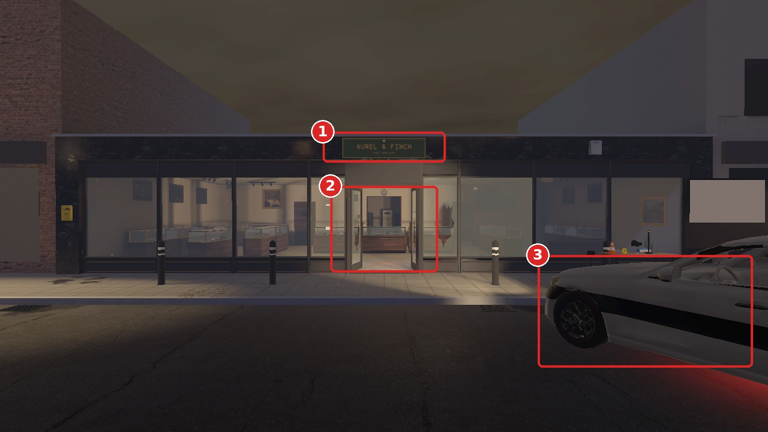
شكل (1): واجهة المحل ليلاً عند وصول الدورية. (1) لوحة المحل، (2) المدخل الزجاجي المكسور، (3) سيارة الشرطة بأضوائها.
يبدأ المتدرب خارج المحل في الشارع، كما يحدث في الواقع عند الوصول إلى البلاغ. الإضاءة الليلية وأضواء الدورية وأصوات الشارع تهيّئ المتدرب نفسياً قبل الدخول، وتدفعه إلى ملاحظة المدخل ونقطة الكسر قبل أن يخطو داخل المسرح.
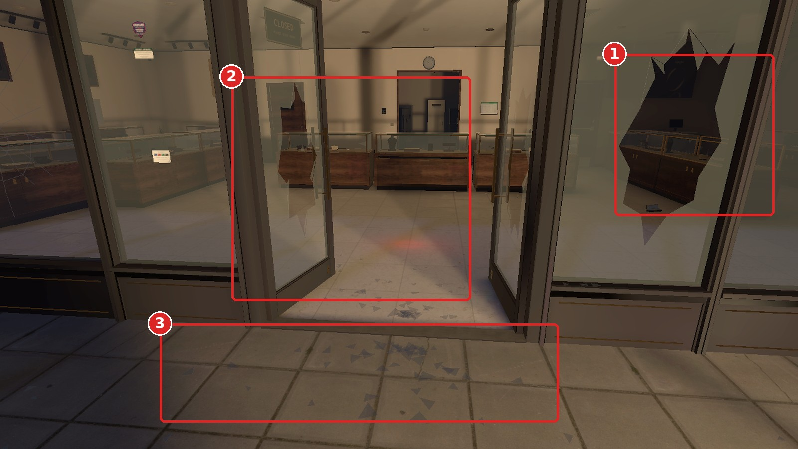
شكل (2): المدخل من الداخل. (1) لوح زجاجي مكسور، (2) الباب المفتوح ومسار الدخول المحتمل، (3) شظايا الزجاج على الأرض.
وُزّعت شظايا الزجاج وآثار الأقدام بحسب اتجاه الكسر، ليتدرب المتدرب على قراءة المشهد وتحديد مسار آمن للحركة لا يمرّ فوق الأدلة.
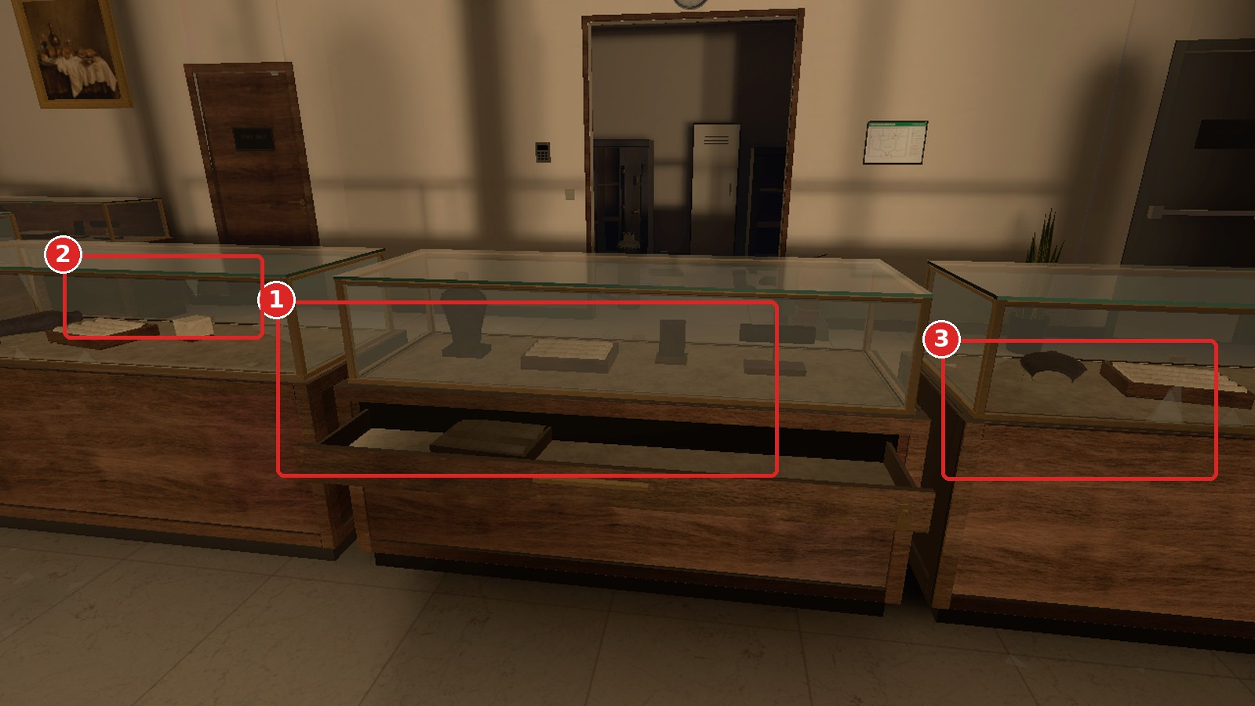
شكل (3): خزائن العرض بعد السطو. (1) خزانة منهوبة ودرج مفتوح، (2) قطع مبعثرة، (3) زجاج مكسور فوق الخزانة.
صُمم المحل بخزائن عرض وطاولة بيع ومكتب وخزنة ومستودع، وكلها مبنية بمقاسات واقعية بحيث يقف المتدرب أمامها كما يقف أمام خزانة حقيقية، ويستطيع الانحناء للنظر داخلها أو تحتها.
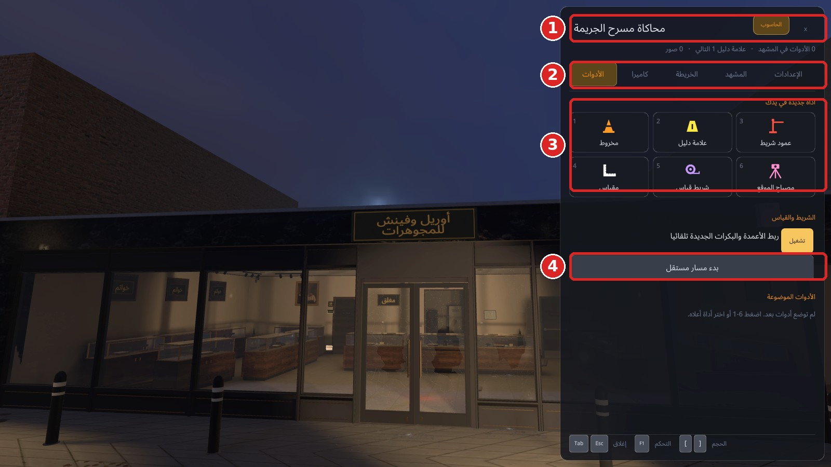
شكل (4): لوحة المدرب على شاشة الحاسوب باللغة العربية. (1) عنوان المحاكاة وحالة الجلسة، (2) التبويبات: الأدوات، الكاميرا، الخريطة، المشهد، الإعدادات، (3) أدوات المسرح، (4) بدء جلسة مستقلة.
تتيح لوحة المدرب التحكم في الجلسة دون مقاطعة المتدرب: اختيار الأدوات، ومتابعة الخريطة، وتغيير عناصر المشهد، وعرض الصور الملتقطة، وإعادة المسرح إلى حالته الأولى. والواجهة متاحة باللغتين العربية والإنجليزية.
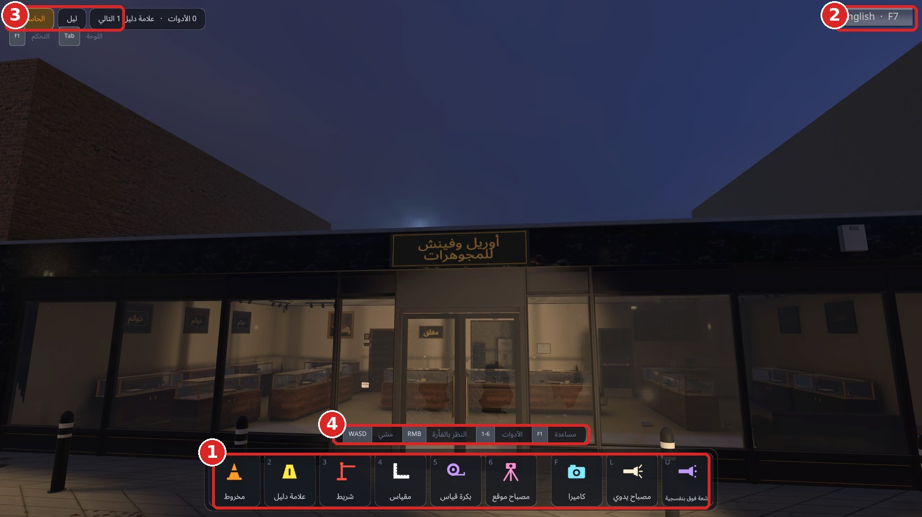
شكل (5): الشاشة الرئيسية للعرض. (1) شريط الأدوات: مخروط، علامة دليل، شريط، مقياس، بكرة قياس، مصباح موقع، كاميرا، مصباح يدوي، أشعة فوق بنفسجية، (2) تبديل اللغة، (3) حالة الجلسة، (4) تلميحات المفاتيح.
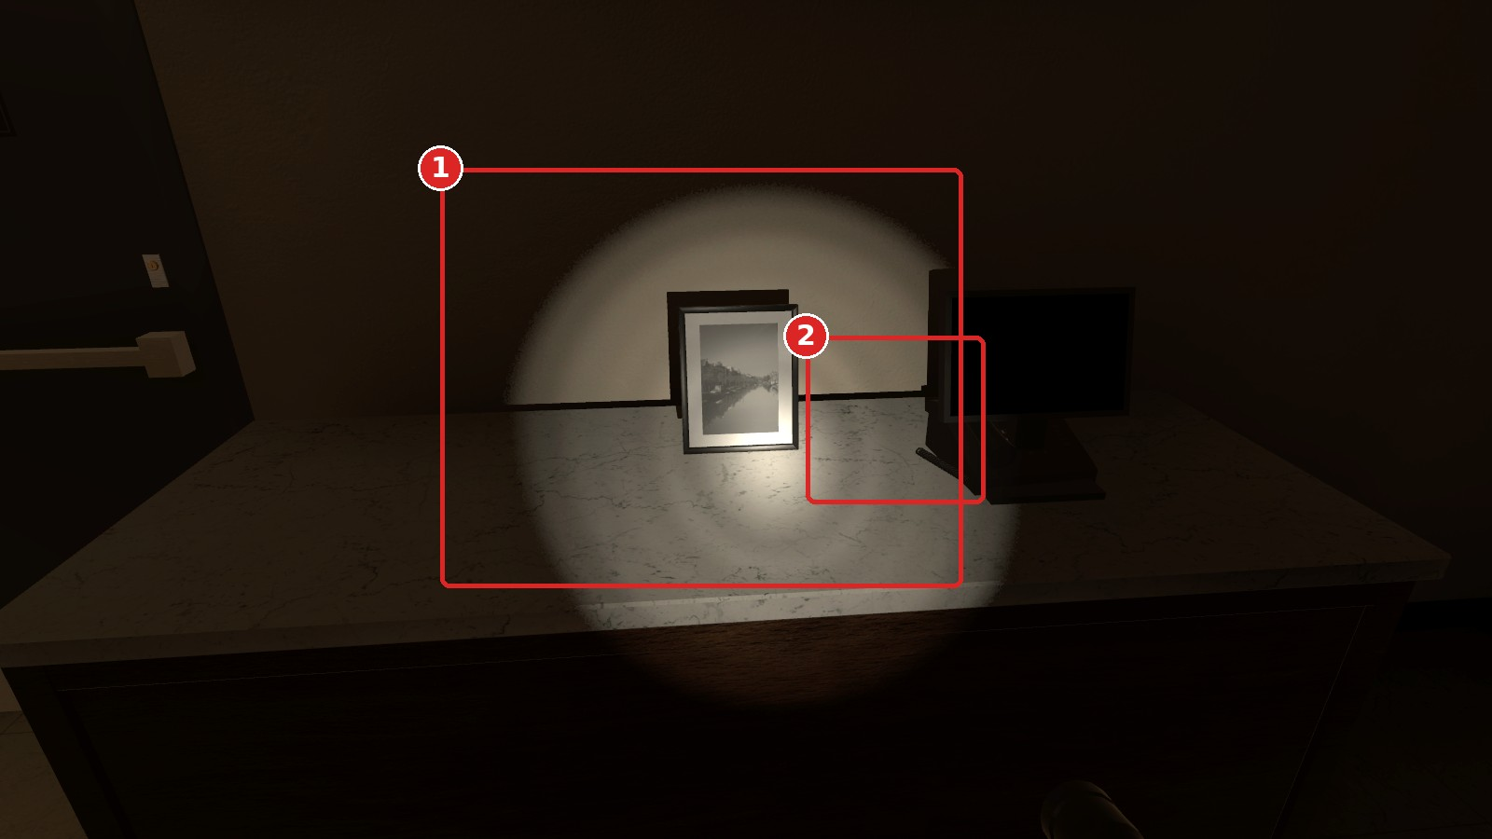
شكل (6): المصباح اليدوي في المكتب. (1) بقعة الضوء تتبع اتجاه يد المتدرب، (2) ظل واقعي للأجسام يساعد على إظهار الآثار والتفاصيل.
يعمل المصباح اليدوي ومصباح الأشعة فوق البنفسجية في اتجاه وحدة التحكم في يد المتدرب، وتتوقف إضاءتهما عند الجدران والأجسام كما في الواقع، بحيث تظهر الآثار الفلورية فقط حين يوجَّه الضوء إليها مباشرة.
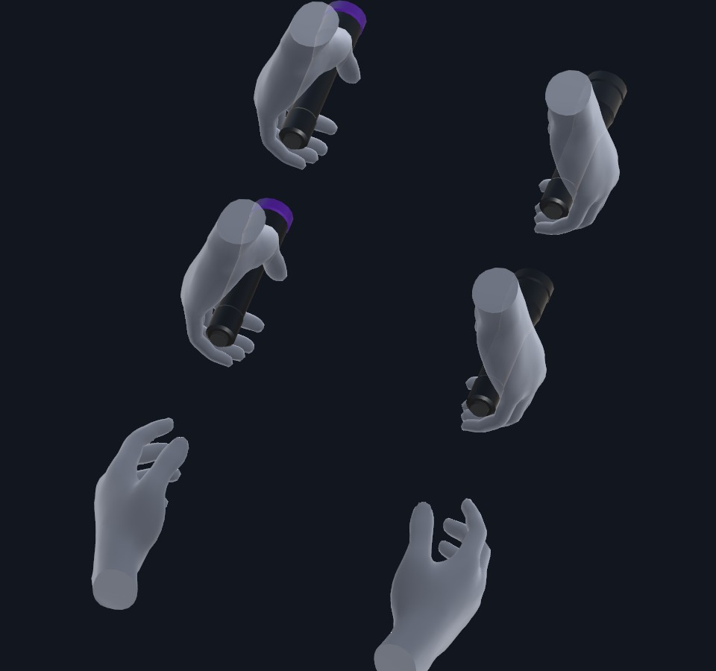
شكل (7): يدا المتدرب داخل النظارة، تتحركان مع وحدتي التحكم وتنثني أصابعهما مع الضغط، وتظهران ممسكتين بالمصباح.
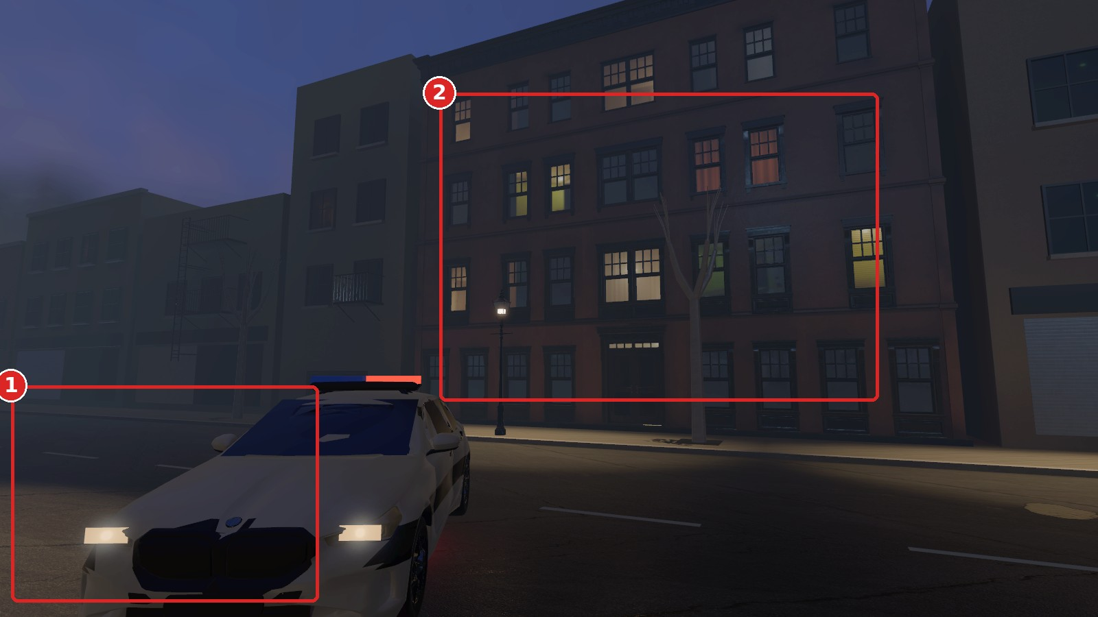
شكل (8): الشارع المحيط بالمحل. (1) دورية الشرطة، (2) المباني السكنية المقابلة بنوافذها المضاءة.

8. تسلسل تجربة العرض المقترحة
- يبدأ العرض بشرح قصير للبلاغ: سطو ليلي على محل مجوهرات، والدورية وصلت للتو.
- يرتدي المتدرب النظارة ويبدأ خارج المحل، فيلاحظ الواجهة والمدخل المكسور قبل الدخول.
- يشرح المدرب طريقة الحركة واستخدام اليدين، ويعرض حزام الأدوات وقائمة الأدوات الدائرية.
- يطوّق المتدرب المسرح بالمخاريط والشريط، ويحدد مساراً آمناً للحركة.
- يضع علامات الأدلة المرقمة ومقياس التصوير، ثم يوثّق كل دليل بالكاميرا ويراجع الصور.
- يستخدم المصباح اليدوي ومصباح الأشعة فوق البنفسجية لإظهار الآثار في المكتب وحول الخزنة.
- يناقش المدرب القرارات مع المتدرب والحضور من خلال الصور الملتقطة ولوحة المدرب.
- يُختتم العرض بدعوة الضيوف إلى تجربة النظارة بأنفسهم.

9. كيفية إعداد وتطوير المشروع
نُفّذ المشروع باستخدام محرك الألعاب Unity، وبُني المشهد بالكامل من خلال شيفرة برمجية تولّد المحل والشارع والإضاءة والأدوات، بحيث يمكن تعديل أي جزء وإعادة توليد المشهد. ويمكن تلخيص مراحل الإعداد كما يأتي:
- تحديد السيناريو: سطو ليلي على محل مجوهرات ووصول الدورية، بناءً على صور مرجعية لتصميم المحل.
- بناء المحل بمقاسات واقعية: الواجهة الزجاجية، وخزائن العرض، وطاولة البيع، والمكتب، والخزنة، والمستودع.
- بناء الشارع المحيط: الأرصفة، وأعمدة الإنارة، والمباني المقابلة، وسيارة الشرطة بأضوائها.
- إضافة حالة ما بعد السطو: زجاج مكسور، وخزائن منهوبة، وقطع مبعثرة، وآثار أقدام.
- برمجة أدوات المسرح: المخاريط، وعلامات الأدلة، والشريط، والمقياس، وشريط القياس، ومصباح الموقع.
- برمجة الكاميرا بالتقريب والفلاش ومراجعة الصور، والمصباح اليدوي والأشعة فوق البنفسجية مع آثار فلورية.
- دعم نظارة Meta Quest 3: الحركة الحرة والمشي بعصا التحكم، والأيدي الشفافة، وحزام الأدوات، والقائمة الدائرية.
- إضافة الإضاءة الليلية المحسوبة مسبقاً، والظلال، والانعكاسات على الزجاج والمعادن، والأصوات الواقعية.
- إضافة لوحة المدرب ودعم اللغتين العربية والإنجليزية، ثم فحوص آلية للتحقق من عمل الوظائف بعد كل تعديل.

10. الأدوات والتقنيات المستخدمة
- محرك التطوير: Unity 6000.6.2f1 بلغة البرمجة C#.
- الواقع الافتراضي: OpenXR مع نظارة Meta Quest 3 متصلة بالحاسوب عبر Quest Link أو Air Link.
- النماذج والخامات والأصوات: مكتبات مفتوحة الترخيص (CC0 وCC BY) مع توثيق مصدر كل منها، إضافة إلى عناصر مولّدة بالشيفرة.
- أدوات تجهيز الأصول: سكربتات Python لتحويل النماذج وتجهيز الخامات والأصوات.
- أدوات مساعدة بالذكاء الاصطناعي - إن رغبت بتوثيقها: [اسم الأداة وطبيعة الاستخدام].
- الأجهزة المستخدمة في العرض: حاسوب Windows بمعالج رسومي مناسب، ونظارة Meta Quest 3، وشاشة للحضور.
- إدارة النسخ: مستودع GitHub يحفظ جميع النسخ والتعديلات.

11. أبرز الوظائف الموجودة في النسخة الحالية
الوظيفة | الوصف
المسرح الافتراضي | محل مجوهرات ليلاً بعد السطو، مع شارع ودورية شرطة ومبانٍ مجاورة.
الحركة | حركة حرة بالجسم داخل الغرفة، ومشي بعصا التحكم أو انتقال فوري، مع خيارات راحة.
اليدان والإمساك | يدان شفافتان تتبعان وحدتي التحكم، وإمساك الأدوات وتدويرها ثم وضعها على الأرض.
أدوات التطويق | مخاريط وأعمدة شريط تتصل تلقائياً بشريط مسرح الجريمة.
ترقيم الأدلة والقياس | علامات أدلة مرقمة، ومقياس تصوير، وشريط قياس يعرض المسافة.
التصوير | كاميرا تُمسك باليد مع تقريب وفلاش ومراجعة الصور، وحفظ الصور في مجلد.
الإضاءة | مصباح يدوي، ومصباح أشعة فوق بنفسجية يُظهر الآثار الفلورية، ومصباح موقع.
حزام الأدوات والقائمة | حزام على خصر المتدرب يحمل المصابيح والكاميرا، وقائمة دائرية لاختيار الأدوات.
لوحة المدرب | متابعة الجلسة وتغيير المشهد وإعادته وعرض الصور من شاشة الحاسوب.
اللغة | واجهة باللغتين العربية والإنجليزية مع إمكانية التبديل أثناء العرض.

12. القيمة التدريبية المتوقعة
تتمثل القيمة الأساسية للمشروع في أنه يضع المتدرب داخل المسرح بدلاً من أن يراه من الخارج على شاشة. فالإحساس بالمكان، والمسافات الحقيقية، والحاجة إلى الانتباه لمكان القدم، تجعل المبادئ أقرب إلى الواقع وأسهل في التذكر. كما يوفر النموذج بيئة آمنة تسمح بالتجربة والخطأ وإعادة المحاولة دون التأثير على أي قضية حقيقية.
- ترسيخ ترتيب الإجراءات الأولى: التأمين، ثم التطويق، ثم التوثيق قبل أي تحريك.
- تنمية مهارة الملاحظة وقراءة المشهد ومسار الجاني المحتمل.
- التدرب على التوثيق الفوتوغرافي الصحيح ومراجعته.
- تحويل العرض إلى تجربة عملية قابلة للمشاركة بدلاً من عرض أحادي الاتجاه.

13. حدود المشروع
- المشروع نموذج تدريبي/مفاهيمي وليس نظاماً رسمياً، ولا يقيس أداء المتدرب أو يمنحه درجة.
- السيناريو المعروض مصمم لغرض التدريب والعرض ولا يمثل قضية حقيقية.
- النسخة الحالية تعمل على حاسوب متصل بالنظارة، وليست تطبيقاً مستقلاً على النظارة.
- بعض التفاصيل ما زالت قيد الاعتماد: الجهة الشرطية وشكل الدورية، ونقطة دخول الجاني، وطبيعة الآثار فوق البنفسجية.
- [أي قيود فنية أو تنظيمية أخرى يرغب المشرف في إضافتها].

14. التطوير المستقبلي المقترح
- إضافة سيناريوهات أخرى مثل السطو على منزل، أو حادث مروري، أو مسرح جريمة خارجي.
- نسخة مستقلة تعمل على النظارة دون حاسوب، لتسهيل التدريب في أي مكان.
- وضع لعدة متدربين في المسرح نفسه للتدرب على العمل الجماعي وتوزيع المهام.
- أدوات إضافية مثل رفع البصمات وأكياس حفظ الأدلة واستمارة تسلسل العهدة.
- تقرير بعد الجلسة يعرض مسار حركة المتدرب والأدوات التي وضعها والصور التي التقطها.
- اعتماد زي ومركبات وتجهيزات شرطة عُمان السلطانية في المشهد.

15. بيانات يلزم استكمالها قبل التسليم الرسمي
- [اسم المشرف ورتبته / صفته].
- [اسم الجهة أو القسم الذي سيُرفع إليه المشروع].
- [اسم المقرر / الدورة / البرنامج].
- [تاريخ بدء المشروع وتاريخ اكتمال النسخة المعروضة].
- [مدة العمل أو عدد ساعات التطوير التقريبية].
- [أسماء أي مشاركين أو مساهمين آخرين إن وجدوا].
- [اعتماد الجهة الشرطية وشكل الدورية والسيناريو النهائي للعرض].
- [اسم الفعالية أو الجمهور المستهدف في العرض إن كان محدداً].

16. خاتمة
يمثل مشروع «محاكاة مسرح الجريمة بالواقع الافتراضي» محاولة لتقديم التدريب على إدارة مسرح الجريمة بطريقة عملية وحديثة، تضع المتدرب داخل المسرح بدلاً من أن يقرأ عنه. وقد صُمم كنموذج عرض يقوده المدرب، يمكن شرحه بسرعة أمام المشرفين والضيوف ثم الانتقال إلى التجربة المباشرة بالنظارة. ومع استمرار التطوير يمكن توسيع المشروع ليصبح أداة تدريبية متكاملة تضم سيناريوهات متعددة وتسمح للمدرب والمتدرب باستخدامها في سياقات متنوعة.

اعتماد المشروع / ملاحظات المشرف: [ ]

